广州大学城投资经营管理有限公司及广州大学城能源发展有限公司
员工工作服设计及制作采购
竞选文件
- 项目名称和采购内容
- 项目名称：员工工作服设计及制作采购
- 采购限价：1000元/套（暂定采购数量为104套，分别为男装73套（每套含白色衬衫1件，西服外套1件，西裤1件），女装31套（每套含白色衬衫1件，西服外套1件，西服半裙1件）。中标人需以采购人实际订货量为准，并按照实际成交量进行结算。
- 采购内容：员工工作服设计及制作采购，具体详见竞选文件第三条“项目用户需求”。
- 合同履行期限：合同期限3年，采用1＋1＋1模式，甲方根据需要按年度进行签订。期间如采购人有新增零星订单，中标人应按合同价格、品质及款式进行供货。
- 合格供应商资格要求
- 必须具有独立承担民事责任能力、在中华人民共和国境内注册的企业法人，或其他组织，按国家法律经营，提供有效的营业执照副本或其他组织证明文件复印件；
- 已办理合法税务登记，具有开具相应增值税专用发票资格；
- 不接受联合体投标。
- 项目用户需求
本采购需求中标有“★”的条款为必须完全满足的项目，任何偏离将导致废标。
- ★投标人报价低于最高限价80%的，必须在投标文件中提供报价说明，并提交相关证明材料证明其报价合理性。评标委员会认为投标人不能证明其报价合理性的，或有可能影响产品质量或者不能诚信履约的，应当将其作为无效投标处理。
- 如招标人在所有投标人的投标方案中未评出满意方案，可要求综合评分前5位的有效投标人重新提交方案投标，并重新组织评标。
- 本项目不得转包或发外加工，否则采购人有权终止合同，中标人需承担全部责任和赔偿相应损失。
- 工服采购计划：
序号 | 品种 | 合计套数 | 套装内容 | 套内数量 | 参考材质（建议不低于该标准） | 款式要求 | 备注
1 | 男装套装 | 73套 | 男白色衬衫 | 1件 | 成份：液氨成衣免烫100%棉  纱支：100S*2/100S*2  克重：125g | 长袖
2 |  |  | 男西服外套 | 1件 | 成份：50%羊毛、59.5%聚酯纤维0.5%导电丝  纱支：100S*2/100S*2  克重：280g | 长袖
3 |  |  | 男西裤 | 1件 | 成份：50%羊毛、59.5%聚酯纤维0.5%导电丝  纱支：100S*2/100S*2  克重：235g | 长裤
4 | 女装套装 | 31套 | 女白色衬衫 | 1件 | 时装面料，消光高弹 | 长袖
5 |  |  | 女西服外套 | 1件 | 成份：50%羊毛、59.5%聚酯纤维0.5%导电丝  纱支：100S*2/100S*2  克重：280g | 长袖
6 |  |  | 女西服半裙 | 1件 | 成份：50%羊毛、59.5%聚酯纤维0.5%导电丝  纱支：100S*2/100S*2  克重：235g | 半裙
项目采购预算：工作服设计及制作采购限价为1000元/套
- 建议样式：
衣服类型 | 款式
男白色衬衫 | 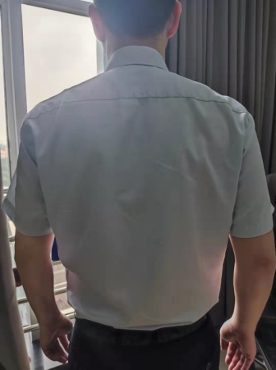  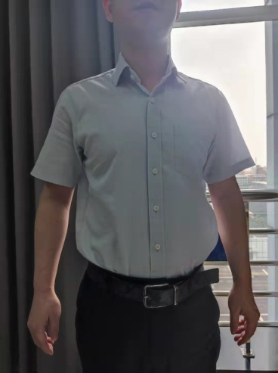  改为长袖
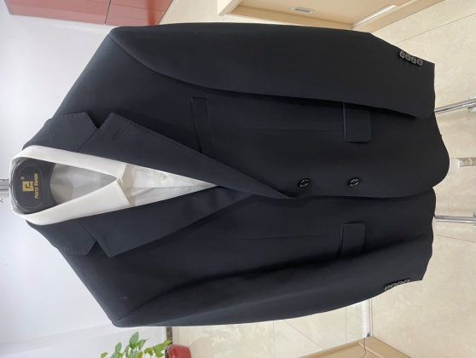  男西服外套 | 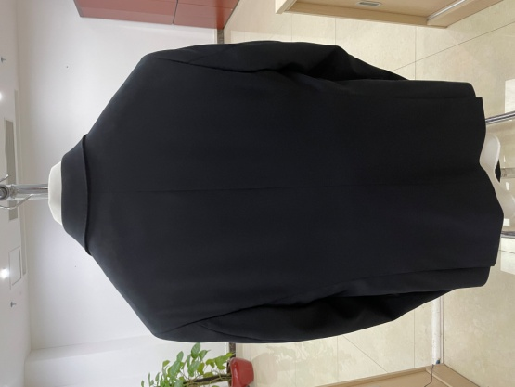
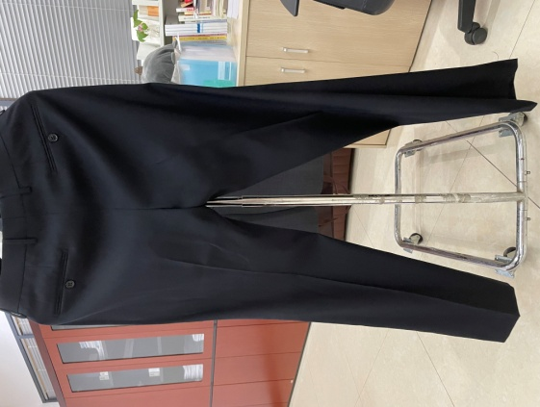  男西裤 | 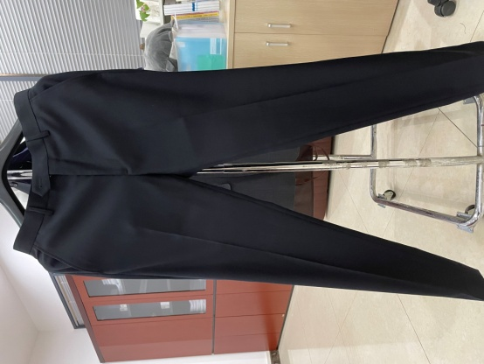
女白色衬衫 | 改为长袖同款  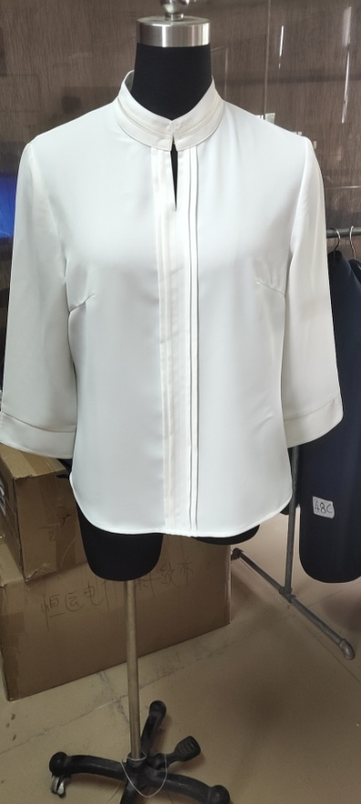
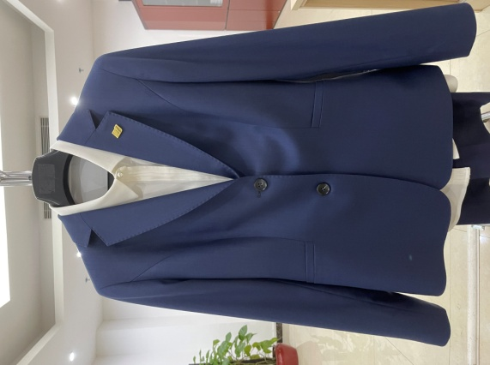  女西服外套 | 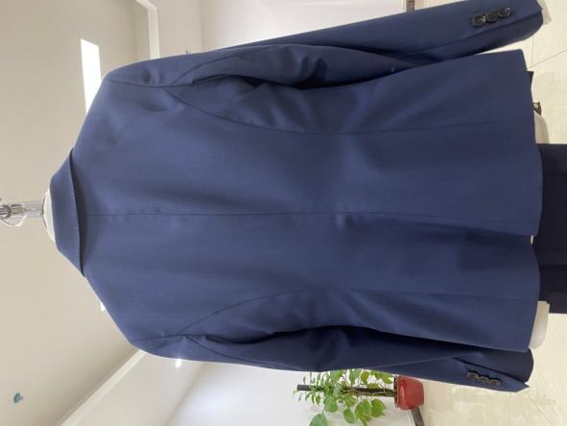
女西服半裙 | 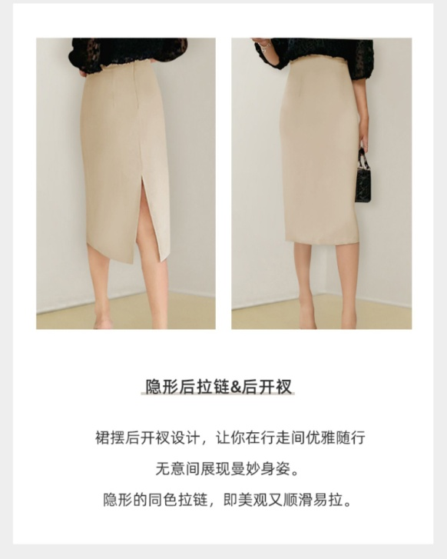  过膝，后开叉

- 工作服设计及制作要求：
    - 项目的工作服投标方案应体现款式新颖、时尚高雅的职业特点，注重穿着舒适、款式庄重大方、方便日常打理、体现富有朝气的员工风貌和采购人企业文化特色。
    - 满足合体、挺括、不起球、防静电等功能性需求。
    - 能得到不同性别和不同年龄阶段员工的普遍接受和认可。
    - 采购人有权在不增加中标人成本的前提下对中标样衣提出修改意见，如采购人对中标样衣无修改意见，则中标单位即完全按照中标样衣（款式、面料、颜色及剪裁工艺等）进行批量生产。
    - 本次所采购工作服应考虑经济性和市场性，并符合相关产品的技术质量标准和安全标准，工作服的采购成本限价为人民币1000元/套，采购成本是采购人采购投标人（如果中标）单个子项目全部货物所必须的所有成本费用和投标供应商应承担的一切税费，包括但不限于全部货物及标准附件、设计、采购、制造、包装、运输、装卸、验收以及相关服务、售后服务、利润、税费、质保期服务及其它附加费用等完成单个子项目内容全部报酬和所需的全部费用。投标人认为需要发生的其他相关服务等等。
    - 能得到不同性别和不同年龄阶段员工的普遍接受和认可。
    - 投标人所投工作服的风格、款式和颜色不限，但应为投标人原创设计，投标人保证投标文件和资料均不得侵犯他人的知识产权，否则必须承担全部责任。若投标人使用了他人的专利、专有技术、涉及的费用由投标人负责。
    - 采购人有权在不增加中标人成本的前提下对中标样衣提出修改意见，如采购人对中标样衣无修改意见，则中标单位即完全按照中标样衣（款式、面料、颜色及剪裁工艺等）进行批量生产。
    - ★在确定中标单位并签订采购合同后10个工作日内，中标人须派专业量体师参与采购人的量体工作，按约定时间上门量定尺寸，并做好相应记录。
    - 中标单位在完成全部服装制作后派人送至采购人指定地点，交货服装的质量、运输、包装、验收须符合国家、行业和厂家有关标准。由采购人依据相应国家标准，按采购确定的样衣、面料、辅料、颜色和量体尺寸组织人员验收，如验收不合格，采购人有权无条件退货和调换。
    - 交货时，送货清单应注明部门、员工名单和成衣尺码，工作服应按每人每套独立包装，标注所有人的姓名，在服装水洗标上注明成衣尺码，以确保发放无误和一旦发生质量问题时可及时妥善处理。
  - 投标样品：
    - 样品要求：要求提供1-3个投标方案，并提供方案对应的实物样衣至少一套，作为评标参考。投标人须提供样衣面料、辅料用材说明表（含产地、品牌、特性）。
    - 实物样衣作品应附有各款样衣的技术参数说明，包括但不限面料和里料的颜色、成份、织法、重量等情况，里料配制，辅料配制及投入生产所需费用估算等详细说明。
    - 采购人对投标人所提交投标样品的破损或质量不负任何责任。
    - 中标人的样品封存于采购人单位，作为验货的质量标准之一，货物验收合格后由中标人取回。非中标人的样品，应在接到采购人通知后10个工作日内取回，否则视同投标供应商不再认领，采购人有权进行处理。
  - 质量保证和售后服务要求：
    - ★成交供应商必须保证提供的货物是全新的并且在设计、材料及工艺上没有缺陷，完全符合质量标准要求，并有生产厂家提供的产品质量证明书。如提供假冒伪劣产品，一经发现，采购人有权取消采购，且因此而产生的一切费用和责任由成交供应商承担。同时应根据国家有关规定、厂家服务承诺及采购人的要求做好售后服务工作。
    - 质保期：不少于壹年（自交货并验收合格之日起计）；
    - ★按国家有关产品“三包”规定执行“三包”；在质保期内提供免费保修。
    - ★在质保期内，中标人必须无条件及时对所有不合格产品保修、包换，费用由中标人负责。不合格的产品由采购人暂时保管，中标单位重新制作符合采购人样品标准的产品后，采购人将不合格产品退回中标人。
    - ★采购人在合同期内增加、补充定做本项目中的服装，价格按中标单价执行并享有同等售后服务。中标人接到采购人通知后配备专业量身师傅上门量身并于接到通知之日起25个工作日内完成新增工作服的制作。
  - 违约责任
- 若因非采购人的原因供应商不能及时按双方确定的数量和时间交付合格的货物或在采购人准许的任何延期内逾期交付货物而违约的，除应及时交足货物外，每逾期一天，供应商应向采购人偿付不能交货部分货款的5‰的违约金，供应商逾期交货超过_15_天，采购人有权取消采购，自行向任何第三方购买本采购项目下的产品，在此情况下采购人对供应商不承担任何责任并且供应商应向采购人支付全部货款总额的20%的违约金。采购人有权从货款中扣除供应商应支付的违约金。
- 供应商应提供与采购需求要求相符的合格货物，如发现有不符合要求及质量标准的产品，采购人有权拒收，供应商须在规定的交货时间内更换合格的货物给采购人并承担一切费用和风险，且不得作为货期期限顺延的理由。如供应商因不能按期按量供应货物，或未能及时更换货物，或多次出现质量问题，采购人有权依采购人认为适当的条件和方法采购替换的货物，供应商应赔偿因另外购买替换货物而产生的一切费用及额外支出。
- 未经采购人同意，供应商拒不履行或部分不履行采购项目的，供应商按未履行部分采购项目金额的20%向采购人支付违约金。
- 费用、支付方式及货期
- 本项目采用综合单价包干，以实际采购数量进行结算。本项目的综合单价包含投标总价应包括采购人采购本子项目约定所有工作内容所必须的所有成本费用和投标人应承担的一切税费，包括但不限于全部货物及标准附件、设计、采购、制造、包装、运输、装卸、验收以及相关服务、售后服务、利润、税费、质保期服务及其它附加费用设计费、制作费、材料费、劳务费、利润及税费等中标人完成项目内容全部报酬和所需的全部费用。投标人认为需要发生的其他相关服务等等。采购人无需就本项目项下委托事项向中标人支付上述费用之外的任何其他费用。
- 付款方式：
- 首批订单：合同签订后预付合同总价的30%款项作为预付款；全部货物货到现场并验收合格后，以实际供货内容和数量进行结算，支付至结算价的95%款项；质保期满，供货商完成质保期内所有义务后，付清余款。
- 合同期内零星订单：采购增加或补做的零星订单货物交付并验收合格后，以实际供货内容和数量进行结算，支付本笔零星订单全款。
- 每次付款前，供应商需提供相应金额的增值税专用发票，在收到发票后的15个工作日内支付货款。
- 货期：按照供应商报价响应所承诺的货期将货物安全、完整、按时送货到采购人指定地点，货期最长不超过50日历天。
- 送货地点：广州大学城
四、报价响应要求
- 本项目用户需求中的所有指标均为最低参考标准，其中涉及要求出具资质、质保、售后服务、供货确认等相关文书的，默认约定供货时提供（采购需求另有描述的，从其要求）报价文件中的总价金额与分项报价汇总金额或者单价汇总金额不一致的，按就低不就高原则修正金额。
- 投标时，供应商必须对项目用户需求中的★号条款逐一作实质性响应，并详细列出响应的具体内容（必须以本项目竞选文件规定的《实质性要求响应表》作为附件，加盖公章）。
五、投标文件
根据采购人要求的投标文件格式编制，进行密封报价（盖章）。投标文件由文本文件及投标样品组成，应包含以下内容：
    - 商务文件：
      - 公司营业执照或事业单位法人证书、企业法人组织机构代码证书、税务登记证书（或三证合一）复印件盖章；
      - 供应商调查表（格式见附件4）
      - 法定代表人证明书（格式见附件5）；
      - 法定代表人授权委托证明书（格式见附件6）；
      - 类似业绩，投标人近3年（2018年1月1日至今）设计、生产制造类似业绩，提供合同复印件；
      - 实质性要求响应表（格式见附件7）；
      - 投标认为有必要的其他资质等材料。
    - 技术文件（格式自定，加盖公章）
可提供1-3个投标方案，包括且不限于以下内容：
      - 所有方案对应的样衣的面料和辅料详细说明，含成分、织数、克重、颜色、产地、特性、款式说明、工艺特点等；
      - 售后服务方案
      - 投标人认为其他设计及制作要点需要说明的文字。
    - 价格文件
      - 报价一览表（格式见附件1）；
      - 报价明细表（格式见附件2）。
  - 投标样品
1.提供方案对应的实物样衣至少一套，作为评标参考。
2.提供适用于样衣的其他颜色色板。
六、评标方法
本项目采用综合评分法（具体评分细则见附件8）。通过《资格性和有效性审查表》（见附件3）后，采购人对所有投标人的投标文件进行综合评分，按最终得分由高到低排列，得分最高的本项目第一中标候选人。采购人对中标人执行信用评价管理，具体按采购人供应商管理办法执行。
七、递交投标文件
    - 投标文件纸质文件一式一份，盖章扫描件电子版一份、投标样品一套。纸质文件递交截止时间：2021年10月15日10时0分前。以密封的形式提供投标文件到：广州市番禺区大学城明志街1号信息枢纽楼9楼前台。投标文件信封或外包装上应当注明采购项目名称、投标供应商名称和“在（竞选文件中规定的开标日期）之前不得启封”的字样，封口处应加盖投标供应商印章。采购人接受现场递交或邮寄两种方式。采用邮寄方式的，应在邮寄外包装袋上注明“员工工作服设计及制作采购”字样。电子版可随纸质文件一同投递，或在截标后24小时内以电子邮件方式投递到邮箱：26073338@qq.com。投标供应商递交投标文件后，请联系采购人确认。
（二）投标文件逾期递交、未送达指定地点的、或未按要求密封的，采购人有权不予受理。
八、采购人地址和联系方式
- 采购单位：广州大学城投资经营管理有限公司
- 联系地址：广州市番禺区大学城明志街1号信息枢纽楼9楼
- 联系人：何工 ，联系电话：020-39302077，电子邮件：26073338@qq.com

附件1、报价一览表
附件2、报价明细表
附件3、资格性和有效性审查表
附件4、供应商调查表
附件5、法定代表人身份证明书
附件6、法定代表人授权委托证明书
附件7、实质性要求响应表
附件8、评分细则

采购人：广州大学城投资经营管理有限公司
广州大学城能源发展有限公司
2021年9月30日
附件1
报价一览表
项目名称：员工工作服设计及制作采购
序号 | 项目名称 | 投标价（单位：人民币元）（含税）
1 | 投标总价 | 大写：  小写：  （ ）专票 （ ）普票 税率：
2 | 质保期限
3 | 投标工期
3 | 项目负责人 | 姓名：  职称：  联系电话：
注：
（1）投标总价为人民币报价。
（2）投标总价应包括采购人采购本项目约定所有工作内容所必须的所有成本费用和投标人应承担的一切税费，包括但不限于全部货物及标准附件、设计、采购、制造、包装、运输、装卸、验收以及相关服务、技术支持、售后服务、利润、税费、质保期服务及其它附加费用等中标人完成项目内容全部报酬和所需的全部费用。投标人认为需要发生的其他相关服务等等。采购人无需就本项目项下委托事项向中标人支付上述费用之外的任何其他费用。
（3）由于采购人企业员工存在流动性，采购需求中的人员统计为参考人数，以中标时采购人提供的实际人数为准。
（4）若用小写表示的金额和用大写表示的金额不一致，以大写表示的金额为准。

投标人名称（盖章）：

日期：2021年 月 日

附件2
报价明细表
项目名称：员工工作服设计及制作采购
序号 | 项目名称 | 套装内容 | 款式 | 参考材质 | 数量（件） | 单价（元） | 小计（元） | 合计（元
1 | 男装套装 | 男白色衬衫 | 长袖 | 成份：  纱支：  克重： | 73
 |  | 男西服外套 | 长袖 | 成份：  纱支：  克重： | 73
 |  | 男西裤 | 长裤 | 成份：  纱支：  克重： | 73
2 | 女装套装 | 女白色衬衫 | 长袖 | 成份：  纱支：  克重： | 21
 |  | 女西服外套 | 长袖 | 成份：  纱支：  克重： | 21
 |  | 女西服半裙 | 半裙 | 成份：  纱支：  克重 | 21
总计 |  |  |  |  | 大写：  小写：
注：（1）投标总价为人民币报价，所有报价已含税。
（2）本项目采用综合单价包干，以实际采购数量进行结算。本项目的综合单价包含采购人采购本项目约定所有工作内容所必须的所有成本费用和投标人应承担的一切税费，包括但不限于全部货物及标准附件、设计、采购、制造、包装、运输、装卸、验收以及相关服务、售后服务、利润、税费、质保期服务及其它附加费用等中标人完成项目内容全部报酬和所需的全部费用。投标人认为需要发生的其他相关服务等等。采购人无需就本项目项下委托事项向中标人支付上述费用之外的任何其他费用。
（3）此表的总报价应与报价一览表的投标总价一致，是所有需采购人支付的本项目采购的金额总额即投标总价。对于采购人未列出的、但为完成本项目及使其正常运行所必须的配件、辅助材料，报标人应进行优化并自行考虑费用，列入投标报价。若用小写表示的金额和用大写表示的金额不一致，以大写表示的金额为准。
（4）总价金额与分项报价汇总金额或者单价汇总金额不一致的，按就低不就高原则修正金额。
（5）根据采购需求，本项目的工作服设计及制作采购每套采购报价不应超过人民币1000元，否则视为无效报价。
（6）由于采购人企业员工存在流动性，本报价明细表的人员统计为参考人数，以中标时采购人提供的实际人数为准。

投标人名称（盖章）：
日期：2021年 月 日

附件3
资格性和有效性审查表
项目名称：员工工作服设计及制作采购
序号 | 评审内容 | 供应商
1 | 投标文件未按竞选文件的规定密封、盖章和签署；
2 | 投标文件未按竞选文件规定的格式填写，内容不全或关键字迹模糊、无法辩认；
3 | 具有独立法人资格，持有工商行政管理部门核发的法人营业执照或事业单位登记机构核发的事业单位法人证书，按国家法律经营
4 | 投标总报价超过最高限价或报价畸低的；
5 | 投标文件附有招标人不能接受的条件（ 不满足“★”的条款）；
6 | 供应商报价文件未按照本项目竞选文件所附的实质性要求响应表的格式填写（加盖公章），或者提交的产品参数、规格型号不满足采购清单要求，或者出现报价内容与本项目竞选文件所附的实质性要求响应表信息前后不一致；
7 | 响应产品经其品牌官方渠道核实所响应产品不满足采购清单需求或者无法核实，按照不完全响应或者完全不响应处理；
8 | 不符合竞选文件中规定的其他实质性要求；
9 | 供应商提交书面材料表明无法履行竞选承诺或者放弃成交的，按报价无效处理；
 | 评审结论（通过/不通过）
注：
- 供应商分栏中填写“√”表示该项符合竞选文件要求，“×”表示该项不符合竞选文件要求，“○”表示无该项内容；
- 经评标委员会审核后，出现一个“×”的结论为“不通过”，即按废标处理。
- 表中全部条件满足为“通过”，同意进入下一阶段评审。
- 如对本表中某种情形的评委意见不一致时，以评标委员会过半数成员的意见作为评标委员会对该情形的认定结论。

评委签名：

日期：2021年 月 日
附件4
供应商调查表
(设备材料类)
项目名称：员工工作服设计及制作采购
公司名称 |  |  |  |  |  |  | 法人代表
注册地址 |  |  |  |  |  |  | 邮 编
公司成立日期 |  |  | 营业执照号码 |  |  |  | 注册资金
电话号码 |  |  | 传真号码 |  |  |  | 公司网页
员工人数 |  |  | 厂房面积 |  |  |  | 品质控制
公司所有制 |  |  |  |  |  | 机构性质
供应商性质 | □ 品牌公司 □ 总代理 □ 省级代理 □ 市级代理 □ 经销商
营业范围
主要经营(代理)设备或产品
主营市场 |  |  |  |  |  | 主要客户
年销售额（过去三年） | 20 年 |  | 万元 |  | 20 年 |  | 万元 | 20 年 |  | 万元
开户银行 |  |  |  |  |  | 银行帐号
联系人姓名 | 性别 | 职务/职别 |  | 部门 |  | 办公电话 | 手机 |  | 传真 |  | 电子邮箱
是否获得质量保证 / 质量控制体系认征.请提供证书复印件
ISO 9001 | □ 是 |  | □ 否 |  |  | ISO 14001 | □ 是 |  |  | □ 否
其它
序号 | 资质证书名称 |  |  |  |  |  | 认证范围（国/省/市）
投标人名称：（公章）

日期：2021年 月 日

附件5
法定代表人身份证明书
在我单位任职务，是我单位法定代表人，身份证号为 ，特此证明。
本证明书有效日期:自签发之日起至2021年 月 日.

投标人名称（加盖单位公章）
签发日期：2021年 月 日
法定代表人(签字或签章):
单位通信地址：
邮政编码： 单位联系电话：

附：法人代表身份证正反面或其他身份证明材料复印件(加盖公章)

附件6
法定代表人授权委托证明书
兹授权（委托代理人姓名）为我方委托代理人，其权限是：办理广州大学城投资经营管理有限公司及广州大学城能源发展有限公司组织的“员工工作服设计及制作采购”项目的投标和合同执行，以我方的名义处理一切与之有关的事宜。
本授权证明书有效日期:自签发之日起至2021年 月 日.
特此证明。
附：代理人性别：年龄：职务：
身份证号码：
（营业执照等）注册号码：
企业类型：
经营范围：

投标人名称（加盖单位公章）：
法定代表人（签字或盖章）：
被授权人（签字或盖章）：
签发日期：2021年 月 日
附：授权代理人有效身份证正反面或其他身份证明材料复印(加盖公章)

说明：法定代表人亲自办理投标事宜的，无需提交本证明书。
附件7
★实质性要求响应表
项目名称：员工工作服设计及制作采购
序号 | ★实质性招标要求内容 | 投标响应详细内容 | 正/负/无偏离 | 偏离说明
1 | ★投标人报价低于最高限价80%的，必须在投标文件中提供报价说明，并提交相关证明材料证明其报价合理性。评标委员会认为投标人不能证明其报价合理性的，或有可能影响产品质量或者不能诚信履约的，应当将其作为无效投标处理。
2 | ★在确定中标单位并签订采购合同后10个工作日内，中标人须派专业量体师参与采购人的量体工作，按约定时间上门量定尺寸，并做好相应记录。
3 | ★成交供应商必须保证提供的货物是全新的并且在设计、材料及工艺上没有缺陷，完全符合质量标准要求，并有生产厂家提供的产品质量证明书。如提供假冒伪劣产品，一经发现，采购人有权取消采购，且因此而产生的一切费用和责任由成交供应商承担。同时应根据国家有关规定、厂家服务承诺及采购人的要求做好售后服务工作。
4 | ★按国家有关产品“三包”规定执行“三包”；在质保期内提供免费保修。
5 | ★在质保期内，中标人必须无条件及时对所有不合格产品保修、包换，费用由中标人负责。不合格的产品由采购人暂时保管，中标单位重新制作符合采购人样品标准的产品后，采购人将不合格产品退回中标人。
6 | ★采购人在合同期内增加、补充定做本项目中的服装，价格按中标单价执行并享有同等售后服务。中标人接到采购人通知后配备专业量身师傅上门量身并于接到通知之日起25个工作日内完成新增工作服的制作。
供应商必须将对竞选文件中有关“★”号的实质性要求进行响应，响应详细内容填写此表。
备注：1、竞选文件中标有“★”的指标均被视为实质性响应指标，供应商如有一项带“★”的指标未响应或不满足，将按无效投标处理。
2、如竞选文件上无标有“★”实质性响应指标的，请在表格上填写“无”。

供应商名称（加盖公章）：

日 期：2021年 月 日
附件8
评分细则
本项目采用综合评分法确定中标人。通过《资格性和有效性审查表》（见附件3）后，采购人对所有投标人的投标文件进行综合评分，按最终得分由高到低排列，得分最高的本项目第一中标候选人。具体评分细则如下：
一、项目评标总分为100分。价格及技术商务评分权重分配：
评审项目 | 价格评分 | 技术评分 | 商务评分
权重 | 40分 | 40分 | 20分
二、价格评审
分值 | 评分说明
40 | 设计及制作费投标最高限价为：人民币1000元/人·套（含增值税），报价超过限价的为无效报价，其投标将被否决。  1、所有投标总报价的平均值作为投标总报价基准价，评标价高于投标报价基准价1%扣1分，评标价低于投标报价基准价1%扣0.5分。  2、得分按四舍五入法保留小数点后两位。
三、技术评审
技术评分细则
序号 | 评审项目 | 评审内容 | 满分
1 | 设计总体概念 | 整体设计风格统一，设计理念契合采购人企业文化。  优：3-4分，良：2分，中：1分，差：不得分。 | 4
2 | 功能性 | 满足合体、挺括、不起球、防静电等功能性需求。  满足得2分，不满足不得分。 | 2
3 | 样衣款式 | 款式庄重大方，时尚高雅，穿着舒适。  优：8-10分，良4-7分，中：1-3分，差：不得分。 | 10
4 | 样衣用料、材质 | 材质面料安全环保，实用耐穿，易于打理，提供服装主要材料（织数、密度、纤维含量、面料平方米克重等）的检验报告复印件盖章（出具检验报告的日期须在2021年1月1日之后）。  优：8-10分，良4-7分，中：1-3分，差：不得分。 | 10
5 | 样衣工艺 | 样衣整体剪裁、缝纫及制作工艺横向比较  优：8-10分，良4-7分，中：1-3分，差：不得分。 | 10
6 | 售后承诺 | 投标人提出具体售后服务方案、维护人员和机构等情况，是否量体裁衣，服装质保期限，对交货后不合身的服装及质保期内出现问题的服装所采取的措施，在有效期内上门服务以及服务承诺的可行性、完整性，服务承诺落实的保障措施等进行综合评价：对比  优：3-4分，良：2分，中：1分，差：不得分。 | 4
 | 合计 |  | 40
备注：1、评委对各投标文件进行比较后，根据计分方法进行相应地打分。
2、未提供各项评审的相关内容证明文件或证明文件模糊不清（有有效期的，须在有效期内），以致评委无法做出准确评判时，该项得分为0分。
四、商务评审
商务评分细则
序号 | 评审项目 | 评审内容 | 满分
1 | 企业类似业绩 | 投标人近3年（2021年1月1日至今）完成过合同金额8万元以上的类似工作服或制服业绩。其中普通业绩每个得1分，最高得3分；与采购人企业形式相似的政府部门、事业单位、国有企业管理人员工作服的业绩每个得2分，最高得6分。本项目最高得6分  需提供合同复印件、中标通知书等证明文件。 | 6
2 | 品牌知名度 | 投标人所投货物品牌在国内设有实体专卖店的得3分，没有不得分。  （说明：提供专卖店具体地址及详细情况。） | 3
3 | 企业荣誉 | 企业获得“驰名商标”、“著名品牌”和“国家免检产品”等荣誉，其中国家级级别每个获1分，省级每个得1分，市级每个得0.5分，每个荣誉得1分，本项最高得。 | 5
4 | 企业实力 | 在有效期内的质量管理体系、环境管理体系、职业健康安全管理体系认证情况。每具有一项得1分，最高得3分。 | 3
5 | 企业财务评价 | 根据2020年企业营业收入从大到小排名，第一名得3分，第二名得2分，第三名得1分，其他不得分。需提供企业2020年审计报表关键页复印件。 | 3
合计 |  |  | 20
备注：1、评委对各投标文件进行比较后，根据计分方法进行相应地打分。
2、未提供各项评审的相关内容证明文件或证明文件模糊不清（有有效期的，须在有效期内），以致评委无法做出准确评判时，该项得分为0分。
五、综合得分
评分总得分：
1、根据综合评分细则分别评出各投标人价格评分、商务评分和技术评分；
2、技术评分+商务评分+价格评分=评标总得分。

